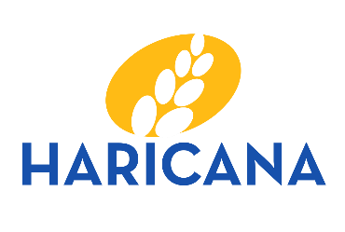

OBJETO SOCIAL Y FUNCIONES DE LA EMPRESA

La empresa mantiene una estructura organizativa eficiente, HARINERA CANARIA SA contó con un equipo de 43 profesionales en 2024 que desempeñan funciones en fábrica, atención al cliente, mantenimiento y administración. Este número puede variar en función de la temporada y de la demanda del mercado.
La política de recursos humanos de HARINERA CANARIAS, S.A. se fundamenta en principios de respeto, equidad y compromiso con las personas que conforman su equipo. La empresa considera que su capital humano es el principal activo para alcanzar la excelencia en la gestión y la sostenibilidad de su actividad, promoviendo un entorno laboral estable, participativo y basado en la mejora continua.

- Estabilidad. La empresa apuesta por el empleo estable y de calidad, impulsando la profesionalización, la formación continua y el desarrollo de carreras laborales duraderas que refuercen la vinculación y el compromiso del personal.
- Igualdad de oportunidades y diversidad. En todas las áreas y niveles de la organización se garantiza la igualdad de oportunidades entre mujeres y hombres, así como la no discriminación por razón de sexo, edad, religión, raza, orientación sexual, discapacidad o cualquier otra circunstancia personal o social. La diversidad se entiende como un valor que enriquece el trabajo en equipo y potencia la innovación.

- Igualdad retributiva. HARINERA CANARIA, S.A. asegura la aplicación del principio de igual remuneración por trabajos de igual valor, garantizando criterios objetivos y transparentes en la evaluación de los puestos y en la definición de las políticas salariales.
- Conciliación de la vida personal, familiar y laboral. La empresa impulsa un modelo de gestión responsable de los recursos humanos que favorece la conciliación, fomentando medidas que permitan compatibilizar las responsabilidades personales, familiares y profesionales. Se promueve un entorno flexible y saludable, en línea con los estándares del sistema de gestión de la conciliación EFR (Empresa Familiarmente Responsable)
- Transparencia y participación. HARINERA CANARIA, S.A. comparte de forma interna sus objetivos estratégicos y los resultados obtenidos en cada ejercicio, promoviendo la comunicación abierta, la cooperación interdepartamental y la creación de comités permanentes y equipos de mejora. Este modelo participativo refuerza la implicación del personal en la consecución de los retos comunes y consolida una cultura empresarial basada en la confianza y el compromiso mutuo.

